A PESCA EM SANTARÉM, PARÁ: HISTÓRIA, SUSTENTABILIDADE E DESAFIOS SOCIOAMBIENTAIS

Luisa Helena Silva de Sousa¹; Milena Carvalho de Moraes²; Gundysalvo Piratoba Morales³

¹ Doutoranda em Ciências Ambientais. Universidade do Estado do Pará, Brasil.
E-mail: luisa.helena@ifpa.edu.br.
² Doutorado em Química Analítica. Universidade do Estado do Pará, Brasil.
³ Doutorado em Ciências Geoquímicas e Petrologias. Universidade do Estado do Pará, Brasil.

RESUMO

A pesquisa intitulada A Pesca em Santarém, Pará: História, Sustentabilidade e Desafios Socioambientais tem como objeto de estudo a atividade pesqueira no município de Santarém, Pará. O problema investigado envolve os impactos ambientais e socioeconômicos decorrentes da contaminação das águas do rio Tapajós, da expansão urbana, do avanço agrícola e das implicações da construção do complexo portuário no Maicá. A justificativa reside na importância da pesca para a economia e cultura locais, bem como na necessidade de políticas públicas eficazes para mitigar os impactos negativos sobre os ecossistemas aquáticos e as comunidades pesqueiras. O objetivo central é analisar a história, sustentabilidade e desafios socioambientais da pesca em Santarém. A metodologia inclui entrevistas com lideranças comunitárias, análise de documentos e observações de campo para fornecer uma visão abrangente dos desafios enfrentados pela pesca. Os resultados apresentam uma síntese da evolução histórica da pesca, destacando as políticas adotadas até 2015 e identificam os principais desafios, como a poluição aquática e a perda de habitats, que afetam a conectividade genética das populações de peixes. Conclui-se que, para garantir a sustentabilidade da pesca, é crucial implementar estratégias de mitigação e conservação que envolvam as comunidades locais e políticas públicas voltadas para a proteção ambiental. A pesquisa reforça a necessidade de medidas urgentes para preservar os recursos hídricos e garantir a viabilidade econômica e cultural da pesca na região.
Palavras-chave: Gestão de Recursos Hídricos. Impactos Ambientais. Sustentabilidade da Pesca.

Área de Interesse do Simpósio: Políticas Públicas.

1. INTRODUÇÃO
A pesca artesanal desempenha um papel crucial na economia e na cultura do município de Santarém, Pará. Esta atividade é fundamental para a subsistência de muitas famílias e para o desenvolvimento local. No entanto, a expansão urbana, a intensificação agrícola, a ampliação portuária e as mudanças climáticas têm imposto desafios significativos à sustentabilidade dessa atividade vital (Sax; Gaines, 2003; Neves et al., 2008). A expansão urbana em Santarém revela um processo diversificado que demanda uma gestão ambiental atenta. O rápido crescimento do agronegócio tem causado contaminação das águas, remoção da cobertura vegetal e perda de biodiversidade, ameaçando a integridade dos ecossistemas ainda conservados.
A grande estrutura portuária, impactante e incomum, instalada junto ao rio para favorecer a exportação de grãos, mudou radicalmente não só a fisionomia dessa importante cidade média paraense, que deseja ser capital do Estado do Tapajós, como também alterou, com a chegada da soja, a dinâmica econômica e territorial de todo o município (Trindade Júnior, 2021).
Nas áreas de expansão urbana recente, políticas de recuperação da qualidade ambiental são necessárias, exigindo recursos financeiros, tecnologias inovadoras e processos de gestão eficazes. Segundo Matsura (1981), a vulnerabilidade natural, a densidade e o potencial da estrutura produtiva e as condições de habitabilidade são considerados fatores de risco ambiental. A habitabilidade, atrelada aos serviços básicos, impacta as condições de emprego, renda e saúde da população.
A pesquisa sobre a pesca em Santarém revela que a urbanização tem impactado negativamente os lagos, que são berçários de peixes, e que a iminente construção do complexo portuário no Maicá ameaça agravar esses problemas (Trindade Júnior, 2021). Ainda existe uma lacuna de pesquisa sobre os impactos específicos dessas mudanças ambientais e socioeconômicas na atividade pesqueira. Este estudo é relevante para compreender esses desafios e desenvolver políticas públicas eficazes para a conservação dos ecossistemas aquáticos e a sobrevivência das comunidades pesqueiras, além de mitigar impactos negativos e promover a sustentabilidade da pesca. Neste sentido, objetivo central desta pesquisa é analisar a história, sustentabilidade e desafios socioambientais da pesca em Santarém, incluindo a contaminação das águas do rio Tapajós, a expansão urbana, o avanço agrícola e as implicações da construção do complexo portuário.
2. METODOLOGIA
A pesquisa utilizou uma abordagem qualitativa, baseada em fontes primárias e secundárias, para analisar a história, sustentabilidade e desafios socioambientais da pesca em Santarém, Pará. A seguir, são descritas as etapas metodológicas realizadas:
2.1 – Área de Estudo
O estudo foi realizado na orla do município de Santarém, Pará, localizada no interior do estado, na margem direita do rio Tapajós, sob as coordenadas 54°43'12"W, 2°25'12"S (Figura 1). Essa região é caracterizada por intensa atividade pesqueira, desempenhando papel fundamental para a subsistência e economia local. O Lago do Maicá, um dos locais centrais analisados, é um importante berçário de espécies e enfrenta pressões relacionadas à expansão urbana, pesca predatória e mudanças climáticas. Além disso, a área abriga comunidades ribeirinhas, como o Bairro Pérola do Maicá, cuja associação de moradores (AMBAPEM) tem sido ativa na defesa dos interesses dos pescadores e na promoção de práticas sustentáveis.
Figura 1 – Área de Estudo – Orla do município de Santarém, Pará.
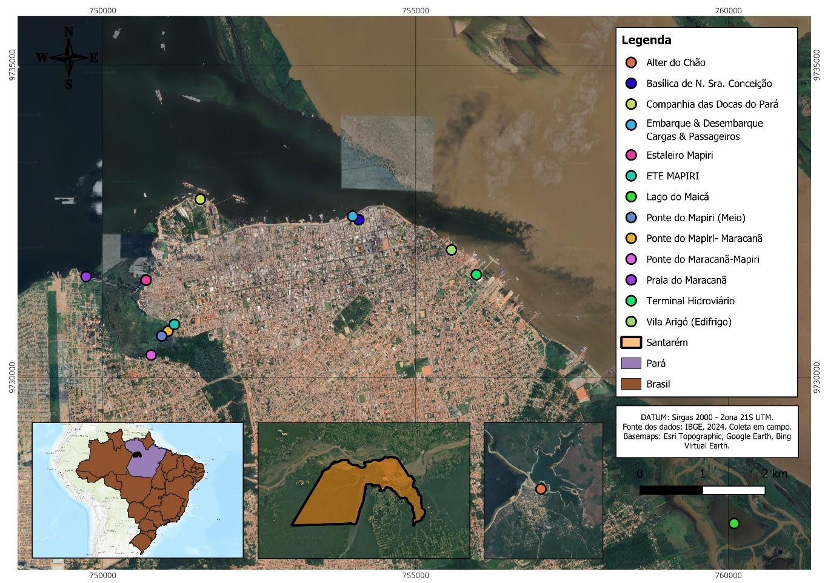 Fonte: Autores, 2024.
2.2 - Pesquisa Documental
Foram realizadas consultas a fontes secundárias, incluindo jornais locais, artigos científicos, livros e relatórios técnicos, para compreender o panorama histórico e identificar os principais desafios socioambientais relacionados à pesca em Santarém.
2.3 - Entrevistas com Lideranças Locais
Em 5 de outubro de 2024, foram realizadas entrevistas com o presidente e a secretária da Associação de Moradores do Bairro Pérola do Maicá (AMBAPEM), entidade fundada em 1991 e reconhecida por sua atuação em prol dos pescadores locais.
A seleção dos entrevistados utilizou uma amostragem intencional, considerando sua representatividade no contexto socioeconômico e ambiental da comunidade. Entre os tópicos abordados estão: 1. Impactos da expansão urbana e grandes empreendimentos (como o Porto no Lago do Maicá); 2. Práticas de pesca artesanal e desafios associados à pesca predatória; 3. Iniciativas comunitárias para a sustentabilidade; 4. Relações com instituições de apoio e políticas públicas. As perguntas norteadoras incluíram: 1. Quais são os principais desafios enfrentados pelos pescadores na região? 2. Como a expansão urbana e a implantação de empreendimentos impactam a pesca? 3. Quais estratégias a comunidade tem adotado para promover a sustentabilidade?
  - - Observação de Campo
Entre julho e outubro de 2024, foram realizadas visitas às áreas de pesca e às comunidades ribeirinhas, com o objetivo de: 1. Documentar as condições dos ecossistemas locais; 2. Observar as práticas de pesca e manejo sustentável; 3. Entender as condições de vida e infraestrutura disponível para os pescadores. As observações de campo complementaram os dados coletados por meio de entrevistas, permitindo uma análise mais contextualizada.
  - - Análise de Conteúdo
O material coletado foi analisado seguindo os princípios da Análise de Conteúdo (Bardin, 2020). A técnica permitiu categorizar os dados em temas-chave, como sustentabilidade da pesca, conflitos socioambientais e desafios econômicos e institucionais.

3. RESULTADOS E DISCUSSÃO
A partir da revisão de literatura, apresentamos os Quadros 1 e 2, que ilustram a evolução histórica da pesca no Brasil desde o período pré-colonial até o período republicano, datando até 2015.
Quadro 1 - Panorama Histórico da Pesca no Brasil: Da Pré-Colonização ao Império.
Período | Contexto Histórico e Práticas | Referências
Brasil  Pré-Colonial até 1500 | - Pesca intensamente praticada pelos povos indígenas.  - Técnicas: coleta manual de moluscos e crustáceos, pesca com redes, armadilhas (jequis e manzuás), anzóis rudimentares, lança, arco e flecha.  - Utilização de embarcações rudimentares: canoas de junco, tronco escavado, jangadas de pau.  - Defesa de recursos naturais e territórios ancestrais.  - Importância na formação da identidade regional e na ocupação territorial. | Souza (1587)
Brasil Colônia (1500 a 1822) | - Continuidade e disseminação das técnicas indígenas.  - Gradual aprimoramento dos aparelhos de pesca: redes de arrasto, tapagem.  - Introdução da navegação à vela: expansão da pesca artesanal até a quebra da plataforma continental.  - Surgimento da jangada do alto: tradição dos jangadeiros do Nordeste.  - Pesca da baleia: regulamentação pelo Estado, introdução de taxas sobre a atividade. - Primeira colônia de pesca em 1818. | Olavo et al. (2005) Cascudo (1964)
Brasil Império (1822 a 1889) | - Continuidade das técnicas e intervenções do Estado na atividade pesqueira.  - Subordinação ao Ministério da Marinha: pescadores como reserva naval.  - Criação das Capitanias dos Portos (1846): obrigatoriedade da matrícula dos pescadores. - Decreto n° 876 (1856) e Decreto n° 8.338 (1881): primeiro código de pesca do país.  - Expansão da pesca de linha na região dos Abrolhos: produção de garoupa.  - Estado crítico de sobre-explotação da garoupa no século XXI. | Olavo et al. (2005)  Hartt (1870)  Alves-Câmara (1883)
Fonte: Adaptado de NETO, J. S. M.; AZEVEDO, M. A. L (2022).
Quadro 2 - Síntese da Evolução Histórica da Pesca no Brasil Republicano.
Período | Contexto Histórico e Práticas | Referências
Primeiro Período  (1889 a 1930) | - Predominância da pesca artesanal e voltada para a subsistência.  - Alternância da gestão entre o Ministério da Marinha e o Ministério da Agricultura, Indústria e Comércio (Maic).  - Missão de Nacionalização da Pesca e Saneamento do Litoral (1919).  - Criação da Diretoria da Pesca e Saneamento do Litoral (1923).  - Surgimento e modernização das frotas de caiqueiros na pesca de linha de Abrolhos. | Paiva (1997)  Haimovici (1997)
Segundo Período  (1930 a 1962) | - Criação da Inspetoria de Caça e Pesca (1933) e primeiro Código de Pesca (1934).  - Criação da Caixa de Crédito dos Pescadores e Armadores de Pesca (1938).  - Retorno das Colônias de Pescadores ao Ministério da Marinha (1942).  - Início do levantamento da ictiofauna brasileira (1942).  - Criação do Conselho de Desenvolvimento da Pesca - Codepe (1961).  - Criação da Superintendência do Desenvolvimento da Pesca (Sudepe, 1962). | Haimovici et al. (2007)
Terceiro Período  (1962 a 1989) | - Viés desenvolvimentista durante o governo militar (1964-1985).  - Superdimensionamento de unidades processadoras e frotas pesqueiras.  - Novo Código de Pesca e incentivos fiscais (1967). - Crescimento desordenado da produção pesqueira.  - Desenvolvimento do Programa de Pesquisa e Desenvolvimento Pesqueiro (PDP).  - Estruturação de Grupos de Trabalho (GT) e Grupos Permanentes de Estudos (GPE) do Ibama. - Extinção da Sudepe (1989) devido à má gestão e malversação de recursos públicos. | Haimovici et al. (2007)
Quarto Período  (1989 a 2002) | - Extinção da Sudepe e criação do Ibama, transferindo a gestão para o Ministério do Meio Ambiente.  - Criação do Grupo Executivo do Setor Pesqueiro (Gespe, 1995).  - Criação do Departamento de Pesca e Aquicultura (DPA, 1998).  - Conflitos de competência entre o Ibama e o DPA. - Criação da SEAP/PR e implementação do Programa Revizee (1994).  - Aprimoramento do sistema de estatísticas pesqueiras pelo Ibama. | Haimovici et al. (2007)
Quinto Período  (2002 a 2015) | - Criação da SEAP/PR, fortalecendo a gestão compartilhada dos recursos pesqueiros.  - Atuação do Conselho Nacional de Aquicultura e Pesca (Conape).  - Programa Pró-Frota Pesqueira para modernização da frota pesqueira.  - Transformação da SEAP/PR no Ministério da Pesca e Aquicultura (MPA, 2009).  - Instituição da nova Lei da Pesca (Lei n° 11.959, 2009). | Haimovici et al. (2007)
Fonte: Adaptado de NETO, J. S. M.; AZEVEDO, M. A. L (2022).
Quadro 3 - Notícias e Assuntos Relacionados à Pesca em Santarém.
Notícia | Assunto | Fonte
Seca em Santarém afeta povos tradicionais | Impacto da seca em comunidades tradicionais | Nexo Jornal
Vídeo - Seca em Santarém | Destaques visuais da seca na região | Instagram
Efeitos da seca | Imagens e descrição dos impactos da seca | Instagram
Seca em Santarém | Condições da seca na região | Instagram
Artigo - Seca e seus impactos | Relato detalhado sobre a seca em Santarém | Calameo
Vídeo - Pesca em Santarém | Relacionado à atividade pesqueira na região | Instagram
Vídeo - Pesca artesanal | Destaque da pesca artesanal local | Instagram
Pesca em Santarém | Informações e imagens sobre a pesca | Instagram
Protocolo de Consulta | Impactos da construção de portos na pesca. | G1
"O dia mais triste em Santarém" | Evento significativo na região. | Brasil de Fato
Concessão da Feira do Pescado | Renovação da concessão de uso da feira. | G1
102 anos da Colônia de Pescadores Z20 | História e celebração da colônia de pescadores. | Câmara Municipal de Santarém
Vídeo: Colônia de Pescadores Z20 | Documentário sobre a colônia de pescadores. | Globoplay
Luta e resistência da Colônia de Pescadores Z20 | História e resistência da colônia. | Sapopema
Festividades de São Pedro | Programação oficial das festividades na colônia de pescadores. | Prefeitura de Santarém
Conferência Municipal sobre Emergência Climática | Evento focado em emergências climáticas e gestão ambiental. | O Estado Net
Fonte: Dados da pesquisa (2024).
O Quadro 3 destaca os desafios da pesca em Santarém, Pará, incluindo os impactos da seca nas comunidades tradicionais e no ambiente, além da ameaça representada pela proposta de construção de um porto no lago do Maicá pela Empresa Brasileira de Portos de Santarém -EMBRAPS, que compromete a pesca artesanal e a biodiversidade. A história e as atividades da Colônia de Pescadores Z20 são essenciais para entender a pesca local, enquanto eventos climáticos e conferências são cruciais para estratégias de mitigação. A crescente utilização das redes sociais pela população para denunciar problemas como a seca e a construção de portos, sem soluções ou ações mitigadoras, demonstra a busca por visibilidade e apoio, refletindo a insatisfação com a falta de respostas aos desafios socioambientais e a pressão por soluções sustentáveis que atendam às necessidades locais.
Figura 2 - Cenários do Lago do Maicá – Período de maior e de menor pluviosidade em Santarém.
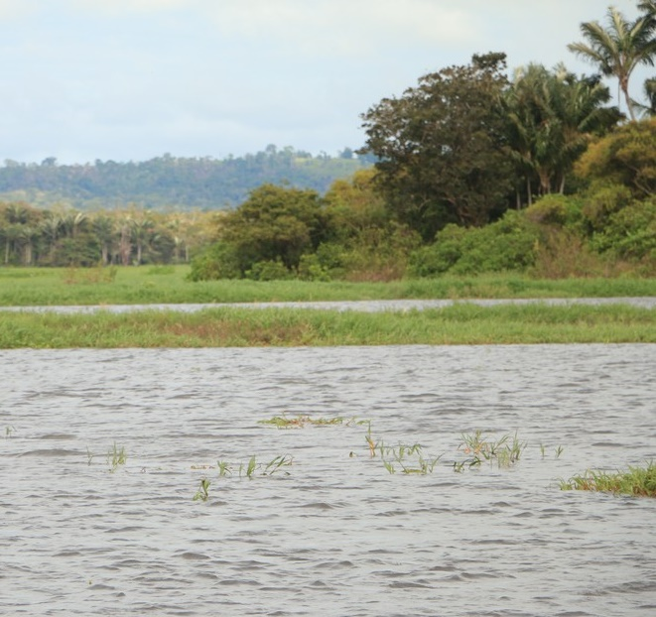 | 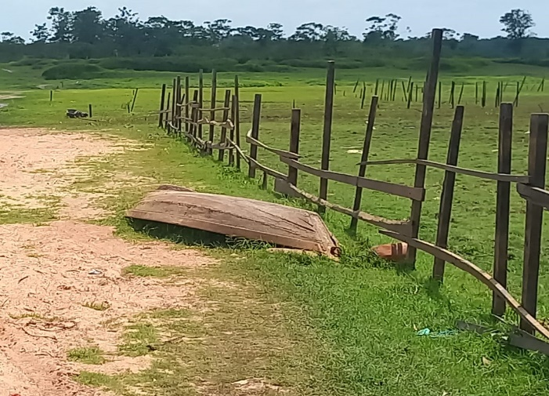
Fonte: Autores, 2024.
Azevedo et al. (2021) aponta que a região tem sido perturbada por projetos de infraestrutura em larga escala, mineração artesanal de ouro e o aumento das fronteiras agrícolas, afetando as populações de peixes devido à poluição aquática, perda de habitats e conectividade genética. Além disso, os autores reuniu uma gama de estudos para reafirmar que a atividade de mineração de ouro em corpos d'água dos afluentes da bacia amazônica, especialmente o rio Tapajós, onde o poluente predominante é o mercúrio, afeta os peixes de água doce neotropicais. Contudo, a Figura 3 aponta também outros efluentes.
Figura 3– Evidencia de lançamento de efluentes as margens do rio Tapajós.
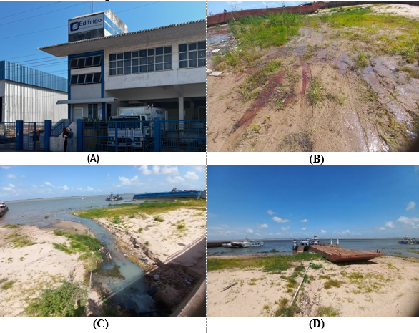 | Observância: CONAMA Nº 430 DE 13/05/2011, que trata Dispõe sobre as condições e padrões de lançamento de efluentes.  Legenda:  - Unidade Santarém-PA. Especializada em processar e comercializar pescado;  - Efluente residual de pescado.  - Esgotamento de água servida no rio Tapajós.  - Tubulação utilizada para escoamento de efluentes.
Fonte: Autores, 2023.

Quadro 4 - Efeitos Adversos do Desmatamento em Peixes de Água Doce.
Tipo de desmatamento | Perturbação | Pais | Referências
Agricultura e Pastagem | Mudanças na densidade. | Equador | Bojsen, Barriga (2002)
Pasto | Mudanças na abundância. | Costa Rica | Lorion, Kennedy (2009)
Agricultura e Pastagem | Alterações em características taxonômicas e funcionais. | Brasil | Casatti et al. (2012)
Pasto | Mudança em grupos funcionais. | Brasil | Tereza et al. (2015)
Agricultura e Pastagem | Mudanças funcionais. | Brasil | Lobon-Cervia et al. (2016)
Pasto | "Respostas de limiar negativo". | Brasil | Brejão et al. (2018)
Agricultura | Mudança na composição funcional. | Brasil | Leitao et al. (2018)
Pasto | Mudanças na riqueza e abundância. | Brasil | Virgilio et al. (2018)
Agricultura e Pastagem | Alterações no tamanho dos peixes. | Brasil | Illha et al. (2018)
Agricultura | Aumento da abundância de algumas espécies. | Brasil | Illha et al. (2019)
Pasto | Mudanças na composição de espécies. | Brasil | Costa et al. (2020)
Fonte: Adaptado de Azevedo, 2021.

Os principais resultados deste estudo destacam os desafios históricos e atuais da pesca em Santarém, Pará, com ênfase nos impactos da contaminação do rio Tapajós, avanço urbano, expansão agrícola e projetos de infraestrutura, como o complexo portuário no Lago do Maicá, que comprometem a biodiversidade e a pesca artesanal. Além disso, fatores como a seca, espécies invasoras trazidas por águas de lastro de embarcações e a queda de grãos no rio agravam a situação, causando desequilíbrios ecológicos e afetando diretamente a qualidade da água e a cadeia alimentar aquática, conforme destaca Schramm (2021). Por outro lado, a resistência das comunidades pesqueiras, especialmente da Colônia de Pescadores Z20, evidencia a luta por práticas sustentáveis e a busca por maior visibilidade dos problemas socioambientais, apontando para a urgência de políticas públicas que promovam o equilíbrio entre desenvolvimento econômico e preservação ambiental.
4. CONSIDERAÇÕES FINAIS
O presente trabalho, aponta múltiplos desafios enfrentados pela pesca em Santarém, Pará, como a contaminação do rio Tapajós, os impactos da seca e as ameaças representadas por projetos de infraestrutura e avanço agrícola., destaca a urgência de ações concretas e planejadas para assegurar um futuro sustentável para a pesca em Santarém. Esses temas reforçam a necessidade de uma gestão integrada e efetiva dos recursos hídricos, que considere todos os fatores de pressão sobre os ecossistemas aquáticos. A implementação de políticas públicas robustas e ações de mitigação são essenciais para proteger a biodiversidade e garantir a sustentabilidade econômica e cultural da pesca em Santarém.
Neste sentido, destacamos a necessidade da elaboração de estudos futuros de monitoramento ambiental, especialmente considerando as mudanças climáticas que a região tem sofrido. Secas severas e mortandade de peixes, decorrentes da elevação da temperatura da água, têm consequências graves para os ecossistemas aquáticos e para a sustentabilidade da pesca. Estudos contínuos são essenciais para entender essas mudanças e desenvolver estratégias de adaptação e mitigação, tendo em vista que a pesca, além de sua importância econômica, desempenha um papel essencial na identidade cultural e na subsistência das comunidades locais, que têm demonstrado resistência e protagonismo, como evidenciado pela atuação da Colônia de Pescadores Z20.
REFERÊNCIAS

AZEVEDO, S. V. M.; ARCIFA M. S.; BRITO, M. F. G.; AGOSTINHO, A.A.; HUGHES, R.M.; VITULE, J.R.S.; SIMBERLOFF, D.; OLDEN, J. D.; PELICICE, F. M. Negative impacts of mining on Neotropical freshwater fishes. Neotrop Ichthyol. 2021; 19(3):e210001. https://doi.org/10.1590/1982-0224-2021-0001.

BARDIN, L. Análise de conteúdo. 5. Ed. Edição Revista Atualizada. São Paulo: Edições 70, 2020.

CONAMA. Resolução Nº 430 - Dispõe sobre as condições e padrões de lançamento de efluentes. Ano: 2011.

MATSURA, Y. Análise econômica da produçao da sardinha na Região Sudeste do Brasil. Boletim do Instituto Oceanográfico da Universidade de São Paulo, nº30, p. 57-64, 1981.

NETO, J. S. M.; AZEVEDO, M. A. L. O Brasil e o mar no século XXI: subsídios para o aproveitamento sustentável do mar brasileiro. 3. ed. Rio de Janeiro: Quiteriense Serviços Gráficos e Editoriais, 2022.

NEVES, R.; BARETTA, J; MATEUS, M. Perspectives on integrated coastal zone management in South America. Portugal: IST Press, 2008.

SAX, D.F.; GAINES, S.D. Species diversity: from global decreases to local increases. Trends in Ecology and Evolution, v. 18, p.561-566, 2003.

SCHRAMM, F. P. et. al. Cargill e Violação de Direitos no Tapajós. Santarém, PA :Terra de Direitos, 2021.

TRINDADE JÚNIOR, S. C. Vilas e Cidades na Amazônia: Paisagens, Memórias e Pertencimentos. 1. ed.. Belém (PA): Paka-Tatu, 2021. Pgs. 123-129.

SITES CONSULTADOS

BRASIL DE FATO. Seca alterando os ciclos naturais e abalando existência dos ribeirinhos. Disponível em: https://www.brasildefato.com.br/2024/03/12/o-dia-mais-triste-em-santarem
CALAMEO. Relato detalhado sobre a seca em Santarém. Disponível em: https://www.calameo.com/read/00588139470d2463c413d?page=1
G1. Protocolo de consulta sobre construção de portos no Maicá. Disponível em: https://g1.globo.com/google/amp/pa/santarem-regiao/noticia/z-20-lanca-protocolo-de-consulta-sobre-projeto-de-construcao-de-portos-no-lago-do-maica.ghtml
G1. Renovação da Concessão da Feira do Pescado. Disponível em: https://g1.globo.com/pa/santarem-regiao/noticia/2024/02/12/z-20-recebe-termo-de-concessao-prorrogando-por-mais-10-anos-uso-gratuito-da-feira-do-pescado.ghtml
GLOBOPLAY. Documentário - Colônia de Pescadores Z20. Disponível em: https://globoplay.globo.com/v/8382298/
INSTAGRAM. Vídeo: Pesca artesanal em Santarém. Disponível: https://www.instagram.com/reel/DCU7MA4SjOU/?igshid=MXVqd3IzbW9tbTdtZA==
INSTAGRAM. Condições da seca na região. Disponível em: https://www.instagram.com/p/DCFbnzHpNqI/?igshid=MWgxb29hOHF4cmRtYQ==
INSTAGRAM. Imagens e descrição dos impactos da seca. Disponível em: (https://www.instagram.com/p/DB9iDLXp2nK/?igshid=MTNxNWNzbnU3c2hmYw==
Instagram. Informações e imagens sobre a pesca em Santarém. Disponível em: https://www.instagram.com/p/DCYwy5Xo959/?img_index=8&igshid=bmNpZ3ZiOTA4eGZs
INSTAGRAM. Vídeo sobre seca em Santarém. Disponível em: https://www.instagram.com/reel/DB1r5ZHJP7v/?igshid=MWUxaXA3NGMweDIwZw==
INSTAGRAM. Vídeo: Atividade pesqueira na região. Disponível em: https://www.instagram.com/reel/DCSmRqgJAhA/?igshid=MTZjd2J0djltMmw4eA==
NEXO JORNAL. Seca em Santarém afeta povos tradicionais. Disponível em: https://www.nexojornal.com.br/externo/2024/10/23/seca-em-santarem-afeta-povos-tradicionais
O ESTADO NET. Conferência Municipal sobre Emergência Climática. Disponível em: https://www.oestadonet.com.br/site/noticia/24549895/santarem-convoca-5-conferencia-municipal-com-foco-na-emergencia-climatica/
SANTARÉM. Festividades na colônia de pescadores. Disponível em: https://santarem.pa.gov.br/noticias/turismo/prefeitura-e-colonia-de-pescadores-z-20-lancam-programacao-oficial-das-festividades-de-sao-pedro-04jmzc
SANTARÉM. História e celebração - 102 anos da Colônia de Pescadores. Disponível em: https://santarem.pa.leg.br/colonia-de-pescadores-z20-completa-102-anos/
SAPOPEMA. Luta e resistência da Colônia de Pescadores Z20. Disponível em: http://www.sapopema.org/noticias/2019/6/14/luta-e-resistncia-colnia-de-pescadores-z-20-celebra-99-anos-de-existncia

